【民族团结进步活动月】传递温暖 关爱困境儿童 为进一步传递温暖，更好的在生活和学习上帮助辖区困境儿童，呵护困境儿童健康成长，9月16日，旗妇联主席包根籽、副主席吴宁玉及爱旅行公益助学平台李老师，到富康社区走访困境儿童，街道妇联主席白秀兰陪同。

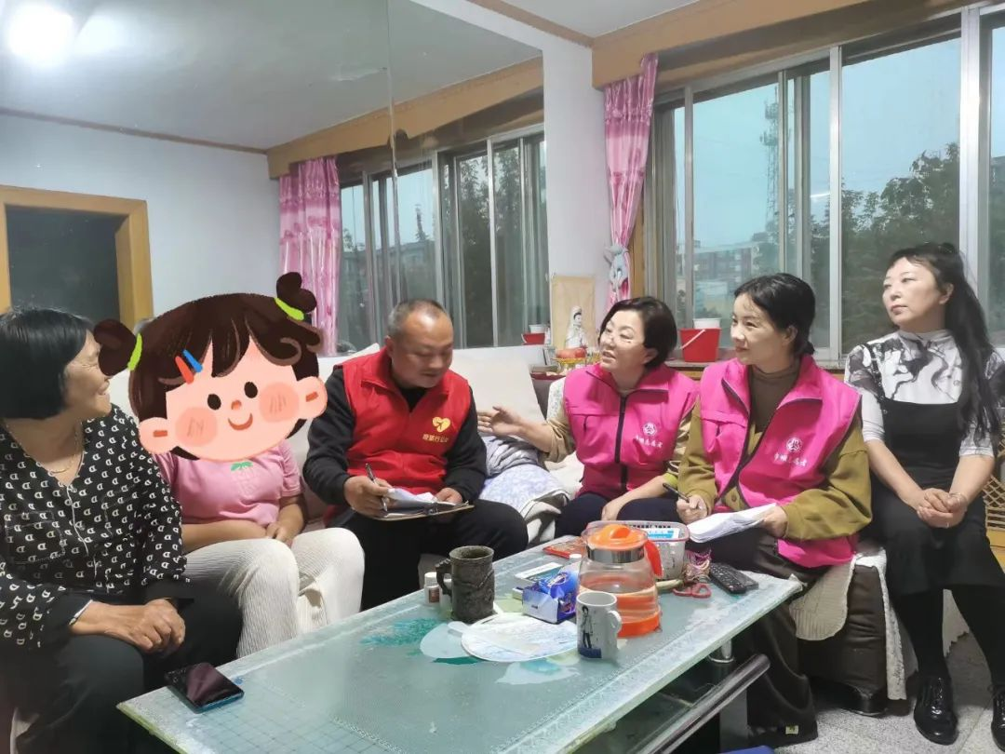

       走访过程中，妇联干部详细了解了留守儿童个人和家庭情况，并与孩子亲切交谈，询问孩子的学习和生活情况，鼓励她要勤奋学习，树立远大的理想，努力克服学习和生活中遇到的一切困难，做一个对社会有用的人。

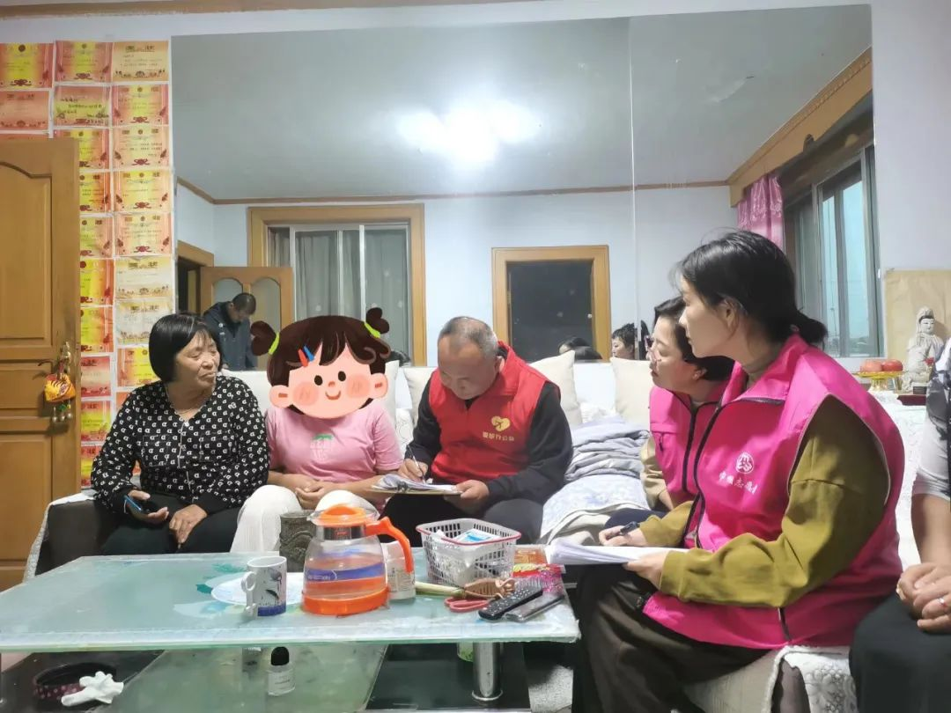

      此次走访活动，对困难学生给予了精神上的关怀，让孩子们感受到社会大家庭的温暖，促进孩子们的身心健康发展，为构建文明和谐社区，共享阳光的温馨添砖加瓦。